Consommer
en France

G21
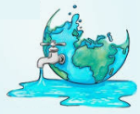
Approche développement durable :
l’eau dans la commune

Leçon 1 : L'eau autour de nous

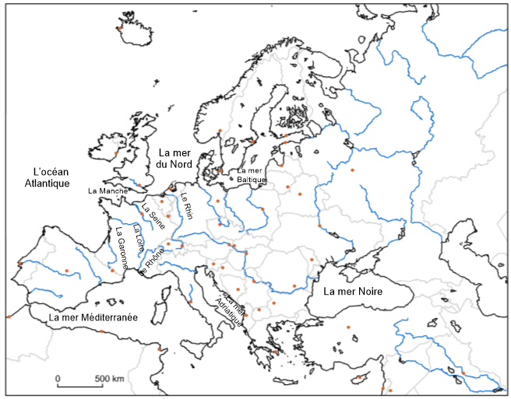
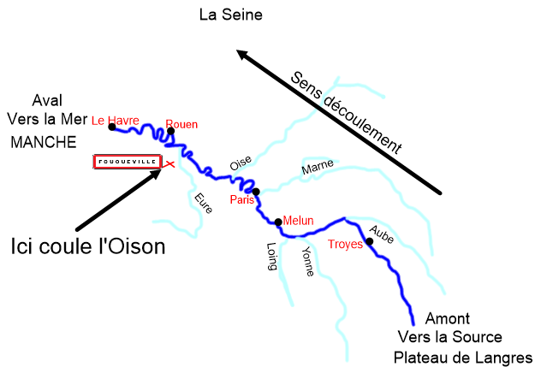
Consommer
en France

G21
Approche développement durable :
l’eau dans la commune

Leçon 2 : Le réseau de distribution de l'eau
dans notre commune

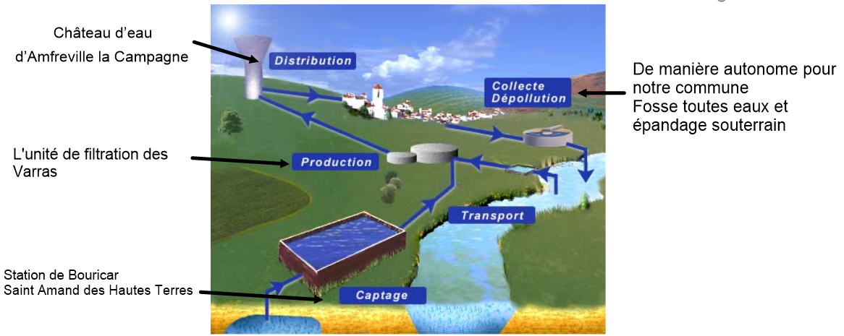

Consommer
en France

G21
Approche développement durable :
l’eau dans la commune

Leçon 3 : Notre charte du citoyen pour l’eau

Charte du citoyen pour l'eau

Pour préserver l'eau de la pollution, je m'engage à :
1/ Je veille à ne pas jeter dans les canalisations ou les rivières des piles, médicaments, détergents, peintures, huiles... Je vais porter ces produits dans une déchetterie
2/ J'utilise de préférence des savons et des lessives sans phosphates, composants très dangereux pour l'environnement

Plus on prend soin, à tous les niveaux, des ressources en eau, plus sa gestion sera facile et le coût modéré.

Pour lutter contre le gaspillage de l'eau, je m'engage à :
1/ Je peux placer une brique dans le réservoir de la chasse d'eau pour limiter le volume d'eau utilisé à chaque fois ou installer des chasses d'eau économiques
2/ J’utilise des appareils économes comme des robinets mitigeurs
3/ J'arrête l'eau pendant le brossage des dents ou le savonnage des mains
4/ Je prends une douche au lieu de faire couler un bain
5/ J'utilise l'eau de lavage des légumes pour arroser les plantes
6/ J'évite de faire tourner le lave-vaisselle ou le lave-linge quand ils ne sont pas pleins
7/ Dans le jardin, je peux recueillir l'eau de pluie pour arroser les plantes, de préférence le soir pour limiter l'évaporation
8/ Je fais la chasse aux fuites : un robinet qui goutte perd jusqu’à 120 litres par jour, une chasse d’eau qui coule représente plus de 600 litres perdus au cours d’une journée, soit la consommation quotidienne d’une famille de 4 personnes

Pour contribuer localement à la protection de l'eau, je m'engage à :
1/ Je peux agir auprès de mes élus pour que l'intérêt général soit préservé (c'est le maire qui est responsable de l'eau potable et de l’assainissement)
2/ Je peux faire une enquête sur l'eau de ma commune (d'où vient-elle et où par-t-elle ?) et consulter dans ma mairie le résultat des analyses d'eau potable
3/ Quand je serai grand : participer aux commissions consultatives des services publics locaux

